Koniunktura w przetwórstwie przemysłowym, budownictwie, handlu i usługach – kwiecień 2022 r.

Wpływ pandemii COVID-19 i wojny w Ukrainie na koniunkturę – oceny i oczekiwania (Aneks)

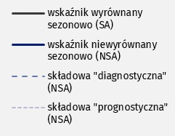W kwietniu br. wskaźnik ogólnego klimatu koniunktury we wszystkich prezentowanych obszarach gospodarki kształtuje się na poziomie wyższym niż w marcu. We wszystkich badanych obszarach sygnalizuje się poprawę składowych „prognostycznych”, natomiast w przypadku „diagnostycznych” – poprawę lub brak zmian.

Wskaźnik ogólnego klimatu koniunktury i jego składowe w ostatnich sześciu miesiącach

⇧ -11,5

Wskaźnik ogólnego klimatu

koniunktury w przetwórstwie

przemysłowym

Najbardziej korzystnie[1] koniunkturę oceniają jednostki z sekcji informacja i komunikacja oraz działalność finansowa i ubezpieczeniowa, natomiast najbardziej pesymistycznie – podmioty z sekcji budownictwo.

Do badania za bieżący miesiąc – odpowiedzi udzielane w okresie od 1 do 10 dnia bm. – dołączono moduł pytań diagnozujący wpływ pandemii COVID-19 oraz wojny w Ukrainie na koniunkturę gospodarczą (wyniki w Aneksie).

# **Przetwórstwo przemysłowe (wykres 1)**

W kwietniu wskaźnik ogólnego klimatu koniunktury (NSA) kształtuje się na poziomie minus 11,5 – wyższym od notowanego w marcu (minus 16,2).

# **Budownictwo (wykres 2)**

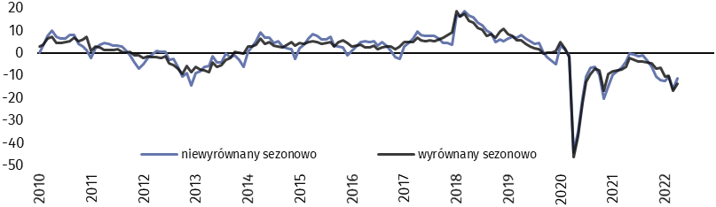

W kwietniu wskaźnik ogólnego klimatu koniunktury (NSA) kształtuje się na poziomie minus 15,4 – wyższym od notowanego przed miesiącem (minus 20,1).

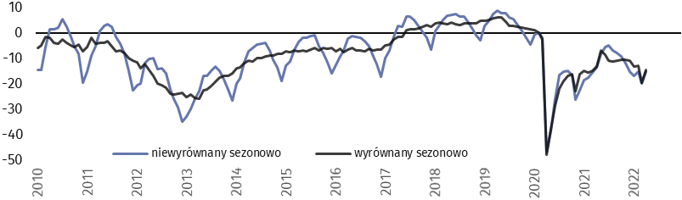

# **Handel hurtowy (wykres 3)**

W kwietniu wskaźnik ogólnego klimatu koniunktury (NSA) kształtuje się na poziomie plus 0,9 – wyższym niż w marcu (minus 5,2).

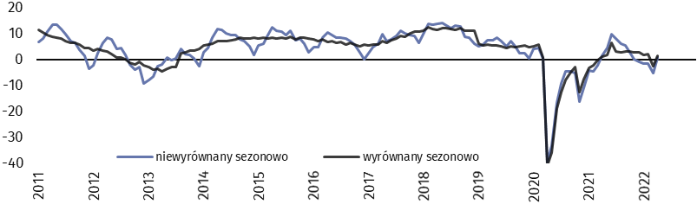

# **Handel detaliczny (wykres 4)**

W kwietniu wskaźnik ogólnego klimatu koniunktury (NSA) kształtuje się na poziomie minus 7,5 – wyższym niż przed miesiącem (minus 13,2).

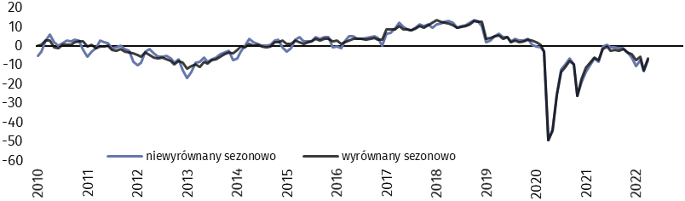

# **Transport i gospodarka magazynowa (wykres 5)**

W kwietniu wskaźnik ogólnego klimatu koniunktury (NSA) kształtuje się na poziomie minus 5,8 – wyższym od sygnalizowanego przed miesiącem (minus 15,2).

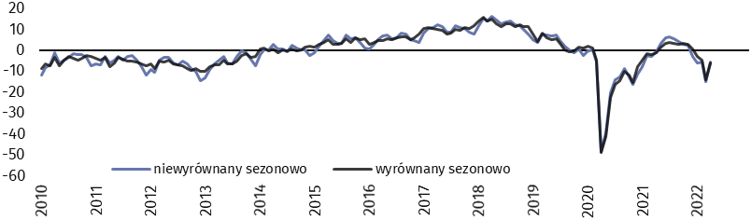

# **Zakwaterowanie i gastronomia (wykres 6)**

Wskaźnik ogólnego klimatu koniunktury (NSA) kształtuje się w kwietniu na poziomie minus 4,0 wobec minus 13,4 przed miesiącem. Podmioty prowadzące działalność w zakresie zakwaterowania formułują bardziej niekorzystne oceny koniunktury (minus 7,2) niż jednostki gastronomiczne (minus 2,8).

**Zakwaterowanie (wykres 6a)**

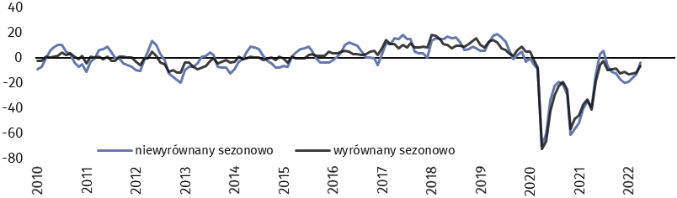

**Gastronomia (wykres 6b)**

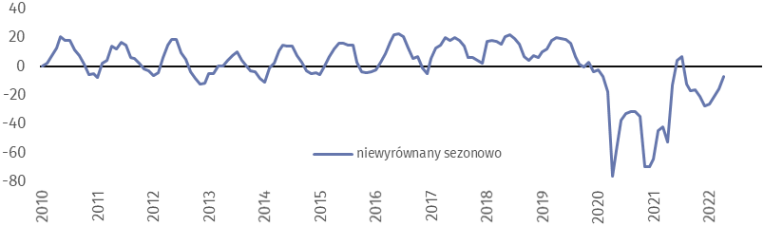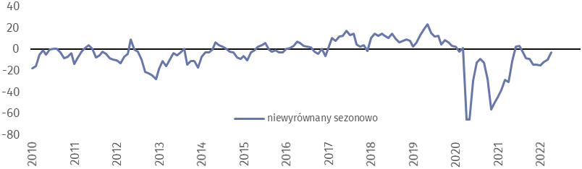

# **Informacja i komunikacja (wykres 7)**

W kwietniu wskaźnik ogólnego klimatu koniunktury (NSA) kształtuje się na poziomie plus 14,1 – wyższym od sygnalizowanego w marcu (plus 9,6).

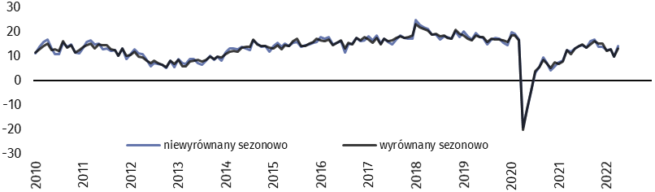

**Finanse i ubezpieczenia (wykres 8)** [2]

Wskaźnik ogólnego klimatu koniunktury (NSA) kształtuje się w kwietniu na poziomie plus 13,9 – wyższym od notowanego w ubiegłym miesiącu (plus 9,4).

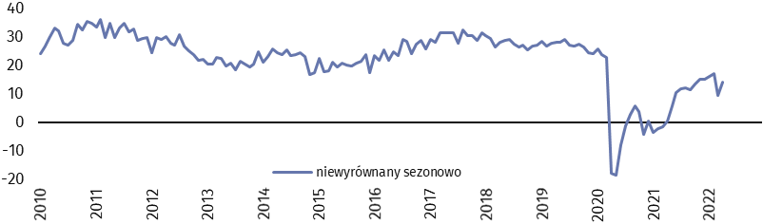

# **Tablica 1.** **Wskaźniki ogólnego klimatu koniunktury według rodzaju działalności**

|  |  |  |  |  |  |
| --- | --- | --- | --- | --- | --- |
| WYSZCZEGÓLNIENIE | | Analogiczny miesiąc ubiegłego roku | Ubiegły miesiąc | **Bieżący miesiąc** | Średnia  długookresowa |
| **Przetwórstwo  przemysłowe** | wskaźnik wyrównany sezonowo (SA) | -6,2 | -17,0 | **-13,6** | 2,4 |
| wskaźnik niewyrównany sezonowo (NSA) | -4,0 | -16,2 | **-11,5** | 2,4 |
| składowa "diagnostyczna" (NSA) | -5,1 | -9,1 | **-8,7** | -1,3 |
| składowa "prognostyczna" (NSA) | -2,8 | -23,2 | **-14,3** | 6,1 |
| **Budownictwo** | wskaźnik wyrównany sezonowo (SA) | -13,4 | -19,6 | **-14,5** | -2,6 |
| wskaźnik niewyrównany sezonowo (NSA) | -13,7 | -20,1 | **-15,4** | -2,6 |
| składowa "diagnostyczna" (NSA) | -15,7 | -13,7 | **-12,4** | -6,0 |
| składowa "prognostyczna" (NSA) | -11,7 | -26,5 | **-18,4** | 0,8 |
| **Handel hurtowy** | wskaźnik wyrównany sezonowo (SA) | 1,1 | -2,5 | **1,5** | 4,0 |
| wskaźnik niewyrównany sezonowo (NSA) | 1,3 | -5,2 | **0,9** | 4,0 |
| składowa "diagnostyczna" (NSA) | 8,1 | 6,8 | **9,9** | 9,1 |
| składowa "prognostyczna" (NSA) | -5,6 | -17,2 | **-8,1** | -1,2 |
| **Handel detaliczny** | wskaźnik wyrównany sezonowo (SA) | -7,5 | -12,8 | **-6,5** | -4,2 |
| wskaźnik niewyrównany sezonowo (NSA) | -8,3 | -13,2 | **-7,5** | -4,2 |
| składowa "diagnostyczna" (NSA) | -6,9 | -3,4 | **-2,6** | -3,7 |
| składowa "prognostyczna" (NSA) | -9,6 | -23,0 | **-12,3** | -4,7 |
| **Transport i gospodarka** **magazynowa** | wskaźnik wyrównany sezonowo (SA) | -1,2 | -14,0 | **-6,0** | -0,3 |
| wskaźnik niewyrównany sezonowo (NSA) | -0,8 | -15,2 | **-5,8** | -0,4 |
| składowa "diagnostyczna" (NSA) | 1,5 | -2,0 | **1,6** | 0,7 |
| składowa "prognostyczna" (NSA) | -3,1 | -28,3 | **-13,2** | -1,4 |
| **Zakwaterowanie  i gastronomia** | wskaźnik wyrównany sezonowo (SA) | -41,6 | -12,2 | **-6,6** | -0,2 |
| wskaźnik niewyrównany sezonowo (NSA) | -39,2 | -13,4 | **-4,0** | -0,2 |
| składowa "diagnostyczna" (NSA) | -58,4 | -14,4 | **-9,9** | -2,3 |
| składowa "prognostyczna" (NSA) | -20,0 | -12,3 | **2,0** | 1,9 |
| **Informacja i komunikacja** | wskaźnik wyrównany sezonowo (SA) | 10,8 | 9,8 | **13,2** | 18,6 |
| wskaźnik niewyrównany sezonowo (NSA) | 11,7 | 9,6 | **14,1** | 18,6 |
| składowa "diagnostyczna" (NSA) | 25,3 | 26,1 | **29,0** | 26,0 |
| składowa "prognostyczna" (NSA) | -1,9 | -6,9 | **-0,8** | 11,2 |
| **Finanse  i ubezpieczenia** | wskaźnik wyrównany sezonowo (SA) [3] | . | . | **.** | . |
| wskaźnik niewyrównany sezonowo (NSA) | 0,2 | 9,4 | **13,9** | 26,6 |
| składowa "diagnostyczna" (NSA) | 13,5 | 24,6 | **25,5** | 33,0 |
| składowa "prognostyczna" (NSA) | -13,2 | -5,9 | **2,3** | 20,1 |

Aneks

Wpływ pandemii COVID-19 i wojny w Ukrainie na koniunkturę – oceny i oczekiwania

|  |
| --- |
| Badanie zostało przeprowadzone od 1 do 10 dnia bieżącego miesiąca na próbie jednostek przemysłowych, budowlanych, handlowych i usługowych. Do funkcjonującego od kwietnia 2020 r. bloku pytań dotyczącego wpływu pandemii COVID-19 na koniunkturę, w kwietniu 2022 r. zostały dodane pytania odnoszące się do konsekwencji wojny w Ukrainie. Nowy zbiór pytań został podzielony na trzy sekcje – pytań „ogólnych” (dotyczących zarówno wpływu pandemii COVID-19, jak i wojny na Ukrainie), pytań odnoszących się do wpływu pandemii COVID-19 oraz pytań dotyczących wpływu wojny na Ukrainie na koniunkturę gospodarczą. Odpowiedzi na cały dodatkowy blok pytań są udzielane na zasadzie dobrowolności. W poniższej tabeli prezentowany jest procent odpowiedzi respondentów na dany wariant pytania. Dane zostały zagregowane zgodnie z metodologią agregacji (ważenia) stosowaną standardowo w badaniu koniunktury gospodarczej. |

# **Tablica 2. Wyniki badania dot. wpływu pandemii COVID-19 i wojny w Ukrainie na koniunkturę**

|  |  |  |  |  |  |  |
| --- | --- | --- | --- | --- | --- | --- |
| **Pytania** | Przetwórstwo przemysłowe | Budownictwo | Handel  hurtowy | Handel  detaliczny | Transport i gospodarka magazynowa | Zakwaterowanie i gastronomia |
| **PYTANIA „OGÓLNE”** | | | | | | |
|  | | | | | | |
| **1. Jeżeli aktualna sytuacja wynikająca z pandemii COVID-19 i wojny w Ukrainie utrzymałaby się przez dłuższy czas, ile miesięcy Państwa przedsiębiorstwo byłoby w stanie przetrwać:** | | | | | | |
| mniej niż 1 miesiąc | 0,8 | 1,4 | 0,6 | 1,2 | 1,3 | 1,8 |
| około 1 miesiąca | 2,7 | 4,3 | 4,2 | 2,3 | 4,3 | 4,8 |
| 2 – 3 miesiące | 15,7 | 16,0 | 9,7 | 8,4 | 13,6 | 24,8 |
| 4 – 6 miesięcy | 18,4 | 19,9 | 15,4 | 24,3 | 16,9 | 27,2 |
| powyżej 6 miesięcy | 62,4 | 58,4 | 70,1 | 63,8 | 63,9 | 41,4 |
|  | | | | | | |
| **2. Jakie są aktualne przewidywania, co do poziomu inwestycji Państwa firmy w 2022 r. w odniesieniu do inwestycji zrealizowanych w 2021 r.:** | | | | | | |
| spadek poziomu inwestycji | 28,0 | 37,6 | 25,5 | 35,7 | 22,2 | 42,1 |
| nieznaczny | 17,4 | 19,5 | 11,5 | 17,5 | 11,2 | 21,0 |
| poważny | 10,6 | 18,1 | 14,0 | 18,2 | 11,0 | 21,1 |
| utrzymanie poziomu inwestycji | 37,2 | 46,2 | 56,4 | 50,6 | 49,2 | 43,5 |
| wzrost poziomu inwestycji | 34,8 | 16,2 | 18,1 | 13,7 | 28,6 | 14,4 |
| nieznaczny | 16,7 | 12,6 | 11,0 | 10,8 | 17,2 | 4,1 |
| poważny | 18,1 | 3,6 | 7,1 | 2,9 | 11,4 | 10,3 |
| **PYTANIA O WPŁYW PANDEMII COVID-19** | | | | | | |
|  | | | | | | |
| **3. Negatywne skutki pandemii COVID-19 i jej konsekwencje dla prowadzonej przez Państwa firmę działalności gospodarczej będą w bieżącym miesiącu:** | | | | | | |
| brak negatywnych skutków | 21,7 | 27,3 | 27,3 | 9,8 | 13,6 | 10,0 |
| nieznaczne | 70,3 | 61,2 | 63,6 | 72,5 | 73,8 | 66,5 |
| poważne | 7,3 | 8,4 | 6,2 | 13,0 | 8,0 | 17,6 |
| zagrażające stabilności firmy | 0,7 | 3,1 | 2,9 | 4,7 | 4,6 | 5,9 |
| suma  (brak negatywnych skutków + nieznaczne) | 92,0 | 88,5 | 90,9 | 82,3 | 87,4 | 76,5 |
| suma (poważne + zagrażające stabilności firmy) | 8,0 | 11,5 | 9,1 | 17,7 | 12,6 | 23,5 |
|  | | | | | | |
| **4. Proszę podać szacunkowo, jaki procent pracowników Państwa firmy (niezależnie od rodzaju umowy: o pracę, cywilnoprawną, pracowników samozatrudnionych, stażystów, agentów itp.) obejmie w bieżącym miesiącu każda z poniższych sytuacji:** | | | | | | |
| praca zdalna i zbliżone formy pracy | 4,7 | 3,0 | 18,0 | 7,1 | 5,7 | 4,9 |
| nieplanowane nieobecności z tytułu urlopów, opieki nad dziećmi, członkami rodziny itp. (związane z pandemią COVID-19) | 2,6 | 4,0 | 2,8 | 4,8 | 3,9 | 4,8 |
| brak pracowników z uwagi na kwarantannę lub inne ograniczenia związane z pandemią COVID-19 (np. brak możliwości dojazdu do pracy) | 1,2 | 3,5 | 1,4 | 2,3 | 2,2 | 5,0 |

# Tablica 2. Wyniki badania dot. wpływu pandemii COVID-19 i wojny w Ukrainie na koniunkturę (dok.)

|  |  |  |  |  |  |  |
| --- | --- | --- | --- | --- | --- | --- |
| **Pytania** | Przetwórstwo przemysłowe | Budownictwo | Handel  hurtowy | Handel  detaliczny | Transport i gospodarka magazynowa | Zakwaterowanie i gastronomia |
| **PYTANIA O WPŁYW WOJNY W UKRAINIE** | | | | | | |
|  | | | | | | |
| **5. Negatywne skutki wojny w Ukrainie i jej konsekwencje dla prowadzonej przez Państwa firmę działalności gospodarczej będą w bieżącym miesiącu:** | | | | | | |
| brak negatywnych skutków | 9,0 | 10,7 | 16,1 | 10,8 | 13,0 | 7,1 |
| nieznaczne | 61,5 | 52,7 | 55,2 | 60,3 | 50,8 | 53,7 |
| poważne | 26,1 | 26,1 | 23,6 | 19,7 | 29,1 | 28,5 |
| zagrażające stabilności firmy | 3,4 | 10,5 | 5,1 | 9,2 | 7,1 | 10,7 |
| suma  (brak negatywnych skutków + nieznaczne) | 70,5 | 63,4 | 71,3 | 71,1 | 63,8 | 60,8 |
| suma (poważne + zagrażające stabilności firmy) | 29,5 | 36,6 | 28,7 | 28,9 | 36,2 | 39,2 |
|  | | | | | | |
| **6. Z zaobserwowanych w ostatnim miesiącu negatywnych skutków wojny w Ukrainie najbardziej do Państwa firmy odnoszą się:** | | | | | | |
| spadek sprzedaży – spadek przychodów | 24,4 | 17,1 | 23,3 | 36,6 | 27,9 | 47,7 |
| wzrost kosztów | 64,6 | 86,6 | 61,4 | 64,9 | 71,4 | 73,9 |
| zakłócenie w łańcuchu dostaw | 63,7 | 57,9 | 46,0 | 36,4 | 30,4 | 14,4 |
| duże zaburzenia organizacyjne w funkcjonowaniu przedsiębiorstwa | 4,3 | 10,2 | 3,5 | 1,8 | 14,5 | 7,8 |
| problemy z bieżącym finansowaniem | 4,1 | 10,4 | 8,6 | 5,3 | 7,4 | 11,9 |
| nadmierne zapasy | 6,1 | 1,5 | 3,4 | 7,1 | 0,2 | 0,0 |
| zerwanie umów ze wschodnimi kontrahentami | 15,3 | 2,1 | 13,4 | 12,8 | 11,1 | 6,0 |
|  | | | | | | |
| **7. Jeżeli w Państwa firmie są zatrudnieni pracownicy z Ukrainy, to czy w związku z wojną w Ukrainie zaobserwowali Państwo w ubiegłym miesiącu:[4]** | | | | | | |
| odpływ pracowników z Ukrainy | 32,3 | 28,0 | 14,2 | 11,7 | 27,4 | 35,2 |
| nieznaczny | 30,2 | 20,6 | 14,1 | 11,5 | 18,0 | 30,3 |
| poważny | 2,1 | 7,4 | 0,1 | 0,2 | 9,4 | 4,9 |
| napływ pracowników z Ukrainy | 27,9 | 17,5 | 17,8 | 24,0 | 14,7 | 45,7 |
| nieznaczny | 25,4 | 17,0 | 16,8 | 21,2 | 13,6 | 29,0 |
| poważny | 2,5 | 0,5 | 1,0 | 2,8 | 1,1 | 16,7 |
| nie dotyczy | 57,6 | 69,6 | 78,6 | 67,6 | 70,1 | 50,0 |

W przypadku cytowania danych Głównego Urzędu Statystycznego prosimy o zamieszczenie informacji: „Źródło danych GUS”, a przypadku publikowania obliczeń dokonanych na danych opublikowanych przez GUS prosimy o zamieszczenie informacji: „Opracowanie własne na podstawie danych GUS”.

|  |  |
| --- | --- |
| Opracowanie merytoryczne:  **Departament Studiów**  **Makroekonomicznych i Finansów**  **Dyrektor Mirosław Błażej** Tel: 22 608 37 73 | Rozpowszechnianie: **Rzecznik Prasowy Prezesa GUS** **Karolina Banaszek**Tel: 695 255 011 |
| **Wydział Współpracy z Mediami**  Tel: 22 608 38 04  **e-mail:** [**obslugaprasowa@stat.gov.pl**](mailto:obslugaprasowa@stat.gov.pl) | Ikonka strony wwwwww.stat.gov.pl |
| Ikonka twittera@GUS_STAT |
| Ikonka facebooka@GlownyUrzadStatystyczny |
|  | Ikonka instagramagus_stat |
|  | Ikonka Youtubaglownyurzadstatystycznygus |
|  | glownyurzadstatystycznyIkonka linkedin |
| **Powiązane opracowania**  [Koniunktura gospodarcza w przetwórstwie przemysłowym, budownictwie, handlu i usługach](http://stat.gov.pl/obszary-tematyczne/koniunktura/koniunktura/publikacja,4.html)  Informacje sygnalne – opinie formułowane przez jednostki z siedzibą w danym województwie dostępne na stronach Urzędów Statystycznych  [Infografika – Koniunktura gospodarcza w Polsce](http://stat.gov.pl/infografiki-widzety/infografiki/publikacja,38.html" \o "Link do opracowania pt. Infografika – Koniunktura gospodarcza w Polsce)  [Badanie koniunktury gospodarczej – zeszyt metodologiczny](http://stat.gov.pl/obszary-tematyczne/koniunktura/koniunktura/badanie-koniunktury-gospodarczej-zeszyt-metodologiczny,5,9.html" \o "Link do opracowania pt. Badanie koniunktury gospodarczej – zeszyt metodologiczny)  **Temat dostępny w bazach danych**  [Dziedzinowa Baza Wiedzy Koniunktura Gospodarcza](http://swaid.stat.gov.pl/SitePagesDBW/KoniunkturaGospodarcza.aspx" \o "Link do tematu dostępnego w bazach danych - Dziedzinowa Baza Wiedzy Koniunktura Gospodarcza)  [Bank Danych Makroekonomicznych (BDM)](http://bdm.stat.gov.pl/" \o "Link do tematu dostępnego w bazach danych - Bank Danych Makroekonomicznych (BDM))  **Ważniejsze pojęcia dostępne w słowniku**  [Koniunktura gospodarcza](http://stat.gov.pl/metainformacje/slownik-pojec/pojecia-stosowane-w-statystyce-publicznej/2076,pojecie.html" \o "Link do ważniejszych pojęć dostępnych w słowniku - Koniunktura gospodarcza) | |

|  |  |
| --- | --- |
|  |  |



*Niniejszy dokument został sporządzony przy finansowej pomocy Unii Europejskiej. Poglądy w nim prezentowane są poglądami Głównego Urzędu Statystycznego, a zatem nie mogą być w żadnym wypadku uznawane za odzwierciedlenie oficjalnej opinii Komisji Europejskiej.*

1. Poprzez sformułowanie „korzystnie” (dodatnia wartość wskaźnika) rozumiemy sytuację, gdzie odsetek przedsiębiorców spodziewających się poprawy sytuacji gospodarczej ich podmiotów w najbliższych trzech miesiącach lub obserwujących taką poprawę, przeważa nad odsetkiem przedsiębiorców oczekujących jej pogorszenia.
2. Szereg niesezonowy, nie wymaga wyrównania sezonowego. Dane niewyrównane sezonowo mogą być analizowane i interpretowane w sposób analogiczny jak dane wyrównane.
3. Szereg niesezonowy, nie wymaga wyrównania sezonowego. Dane niewyrównane sezonowo mogą być analizowane i interpretowane w sposób analogiczny jak dane wyrównane.
4. Dopuszczalne było równoczesne zaznaczenie po jednej odpowiedzi dla każdego z wariantów („odpływ” i „napływ”), w związku z tym suma wariantów może przekroczyć 100%. Odpowiedź „nie dotyczy” zaznaczana była w przypadku, gdy firma nie zatrudnia pracowników z Ukrainy lub nie zaobserwowała w ubiegłym miesiącu ich „odpływu” czy „napływu”.